Міністерство освіти і науки України
Національний технічний університет України
«Київський політехнічний інститут ім. Ігоря Сікорського»
Факультет інформатики та обчислювальної техніки
Кафедра обчислювальної техніки

ЛАБОРАТОРНА РОБОТА № 1

з дисципліни «Алгоритми та методи обчислень»

на тему «Обчислювальна складність алгоритмів сортування»

ВИКОНАЛА:
студентка 2 курсу
групи ІВ-92
Бабенко В.В.
Залікова - 9201

ПЕРЕВІРИВ:
Доцент кафедри ОТ
Порєв В.М.

Київ - 2021
Хід роботи

Мета: Закріплення навичок практичної оцінки алгоритмічної складності
логічних алгоритмів на прикладі алгоритмів сортування.

Завдання:
Використовуючи відповідний до варіанту алгоритм сортування
написати програму сортування масиву даних. Застосовуючи дану програму,
дослідити часову складність алгоритму сортування та порівняти її з
теоретичною алгоритмічною складністю.

Варіанти завдання
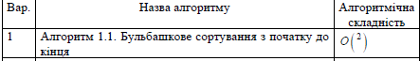

Блок-схеми алгоритмів

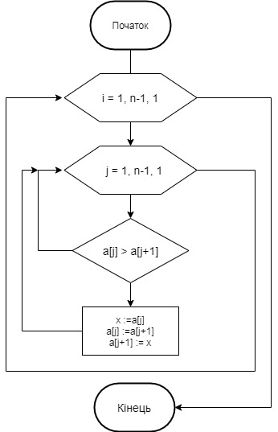

Роздруківка тексту програми

Алгоритм
def bubble(array):
n = len(array)
for i in range(n - 1):
for j in range(n - i - 1):
if array[j] > array[j + 1]:
buff = array[j]
array[j] = array[j + 1]
array[j + 1] = buff
return array
Графічний інтерфейс
from tkinter import *
from tkinter import messagebox
import random
from time import time
import matplotlib.pyplot as plot
def bubble(array):
n = len(array)
for i in range(n - 1):
for j in range(n - i - 1):
if array[j] > array[j + 1]:
buff = array[j]
array[j] = array[j + 1]
array[j + 1] = buff
return array
def count_sort_time(length: int, step: int = 1):
from random import randint
from time import time
n_time = dict()
for j in range(0, length + 1, step):
r = []
for i in range(0, j):
new = randint(-100000000001, 100000000001)
if new not in r:
r.append(new)
else:
i -= 1
t1 = time()
bubble(r)
t2 = time()
n_time.update([(j, round(t2 - t1, 10))])
return n_time
class Algorithm_merge:
def __init__(self):
self.frame = Frame(root, bg='blue', bd=20)
self.frame.pack()
self.label_name = Label(self.frame, text='Алгоритм сортування бульбашкою', font=('Garamond', 20), bg='yellow')
self.label_name.grid(row=1, column=2, columnspan=3)
self.label_var = Label(self.frame, text='Варіант 1', font=('Garamond', 17), bg='yellow')
self.label_var.grid(row=2, columnspan=3, column=2)
self.entry_main = Text(self.frame, width=100, height=3, bd=2, font=('Garamond', 12))
self.entry_main.grid(row=4, columnspan=6)
Label(self.frame, text='\n', font=('Garamond', 10), bg='light blue').grid(row=5)
Label(self.frame, text='\n', font=('Garamond', 10), bg='light blue').grid(row=3)
self.but1 = Button(self.frame, text='Згенерувати', width=15, font=('Garamond', 14), bg='yellow',
command=self.generate)
self.but1.grid(row=6, column=1)
self.but3 = Button(self.frame, text='Зчитати з файлу', width=15, font=('Garamond', 14), bg='yellow',
command=self.read_from_file)
self.but3.grid(row=6, column=2)
self.but3 = Button(self.frame, text='Сортувати', width=15, font=('Garamond', 14), bg='yellow',
command=self.sort_but)
self.but3.grid(row=6, column=3)
self.but2 = Button(self.frame, text='Порахувати час', width=15, font=('Garamond', 14), bg='yellow',
command=self.but_time)
self.but2.grid(row=6, column=4)
self.but4 = Button(self.frame, text='Графік', width=15, font=('Garamond', 14), bg='yellow',
command=self.build_graphics)
self.but4.grid(row=6, column=5)
Label(self.frame, text='\n', font=('Garamond', 10), bg='light blue').grid(row=7)
self.entry_sort = Text(self.frame, width=100, height=3, bd=2, font=('Garamond', 12))
self.entry_sort.grid(row=8, columnspan=6)
self.length = random.randint(1000, 2000)
self.arr = []
def generate(self):
self.entry_main.delete(1.0, END)
self.arr = [random.randint(-100000, 100000) for i in range(self.length)]
self.entry_main.insert(1.0, self.arr)
def sort_but(self):
new_arr = []
arr = self.entry_main.get(1.0, END)
self.entry_sort.delete(1.0, END)
if arr == '' or arr == '\n':
messagebox.showerror('Помилка', 'Перевірте введені дані!')
else:
arr1 = arr.split(' ')
for i in range(len(arr1)):
new_arr.append(int(arr1[i]))
self.entry_sort.insert(1.0, bubble(new_arr))
def but_time(self):
t1 = time()
bubble(self.arr)
t2 = time()
sort_time = round(t2 - t1, 10)
answer = 'Час сортування:' + str(sort_time)
Label(self.frame, text=answer, font=('Garamond', 14), bg='light blue').grid(row=9, columnspan=3)
def build_graphics(self, step: int = 1):
from random import randint
from time import time
n_time = dict()
for j in range(0, self.length + 1, step):
r = []
for i in range(0, j):
new = randint(-100001, 100001)
if new not in r:
r.append(new)
else:
i -= 1
t1 = time()
bubble(r)
t2 = time()
n_time.update([(j, round(t2 - t1, 10))])
d_x = []
d_y = []
for k in n_time:
d_x.append(k)
d_y.append(n_time[k])
d_teor_x = []
d_teor_y = []
for i in range(self.length + 1):
y = i * (i ** 2)
d_teor_x.append(i + 1)
d_teor_y.append(y)
fig = plot.figure()
ax = fig.add_subplot(111, label="1")
ax2 = fig.add_subplot(111, label="2", frame_on=False)
ax.plot(d_x, d_y, color="C0")
ax.set_xlabel("Практично", color="C0")
ax.tick_params(axis='x', colors="C0")
ax.tick_params(axis='y', colors="C0")
ax2.plot(d_teor_x, d_teor_y, color="C1")
ax2.xaxis.tick_top()
ax2.yaxis.tick_right()
ax2.set_xlabel('Теоретично', color="C1")
ax2.xaxis.set_label_position('top')
ax2.tick_params(axis='x', colors="C1")
ax2.tick_params(axis='y', colors="C1")
plot.show()
def read_from_file(self):
with open(r'text.txt', 'r+') as f:
text = f.read().split(' ')
f.close()
for i in range(text.count('')):
try:
text.remove('')
except:
pass
for i in range(len(text)):
text[i] = int(text[i])
self.entry_main.delete(1.0, END)
self.entry_main.insert(1.0, text)
root = Tk()
obj = Algorithm_merge()
root.title('Lab2')
root.mainloop()

ПРИМІТКА
ПРИ ВВЕДЕННІ ДАННИХ В ФАЙЛ СПОЧАТКУ ЗБЕРЕЖІТЬ ЙОГО, А ПОТІМ ПЕРЕЗАПУСТІТЬ ПРОГРАМУ ТА НАТИСНІТЬ ВІДПОВІДНУ КНОПКУ

Роздруківка результатів виконання програми

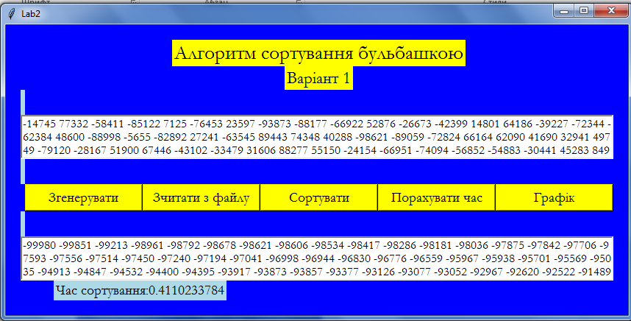
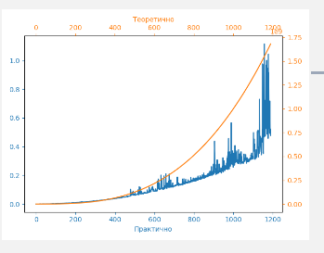

Аналіз результатів
Реалізація алгоритму сортування бульбашкою є досить таки не складною, проте під час виконання програми було помічено виконання золотого правила алгоритмів. Для опису алгоритму було побудовано відповідну блок-схему та надано графіки залежності кількості операцій від часу, у практичному та теоретичному баченні.

Висновки

У ході виконання лабораторної роботи були закріплені знання з базових понять алгоритмів, навички практичної оцінки алгоритмічної складності логічних алгоритмів на прикладі алгоритмів сортування Отримані результати виконання програми є правильними.

